Северный Тянь-Шань, Заилийский Алатау

Пик Октябрёнок
по центральному бастиону СЗ ребра

4А категории трудности

Паспорт восхождения
1. Район, ущелье, номер раздела по классификационной таблице 20__ года — северный Тянь-Шань, Заилийский Алатау, Малое Алматинское ущелье.
2. Наименование вершины, ее высота, название маршрута: пик Октябрёнок 3650м., по правой части Западного ребра
3. Предлагается: 4А кат. сл.
4. Характер маршрута: скальный
5. Перепад высот маршрута: 540м
Протяженность маршрута: 600 м.
Протяженность участков: V кат сл. — 15м.
Средняя крутизна:
основной части маршрута — 70°;
всего маршрута — 55°
6. Оставлено "крючьев" на маршруте:
маршрут пробит стационарными крючьями (шлямбурами)
7. Ходовых часов команды: 6 часов
8. Руководитель: Денис Урубко
Участники: Артём Скопин
9. Тренер: Ильинский Е.Т.
10. Выход на маршрут из БЛ: —//—//—
Маршрут начат: —//—//—
Выход на вершину: —//—//—
Возвращение в БЛ: —//—//—
Спуск с вершины: по маршруту 1Б кат. сложности на перевал Октябрёнок
11. Организация: ЦСКА МО РК
12.Ответственный за отчет К.Белоцерковский
Электронный адрес и телефон k.belotserkovskiy@gmail.com, +7 701 736 18 87

Карта-схема района
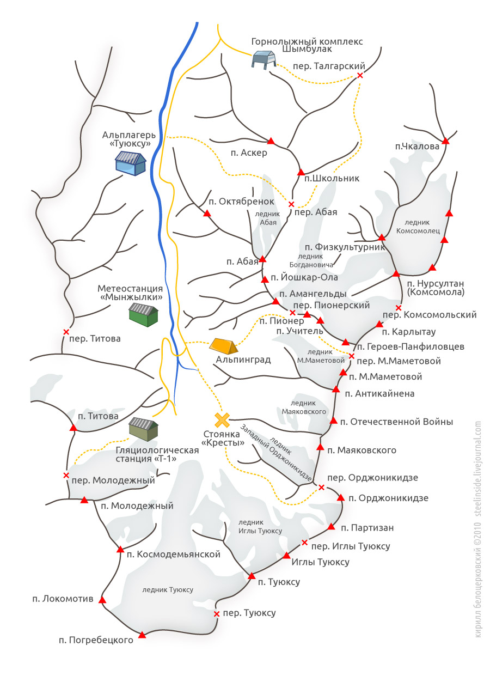
Общее фото
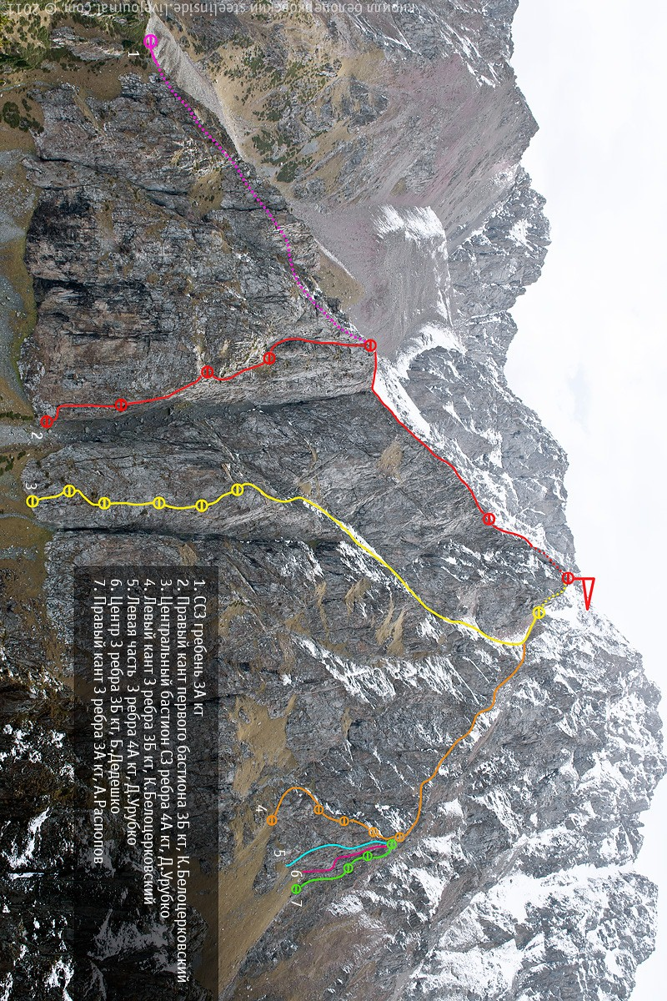

Схема маршрута

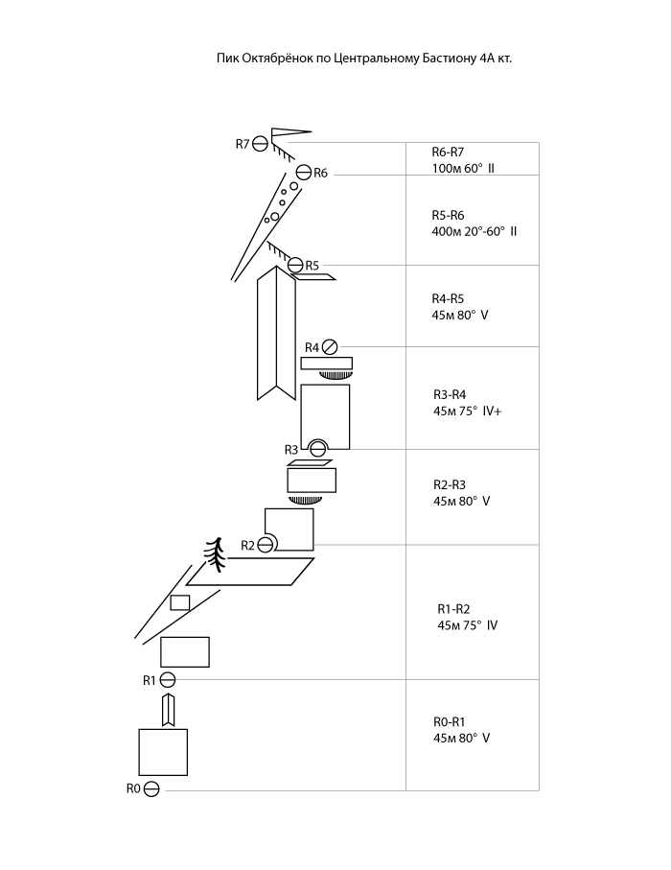

Описание.

R0 — R1
Маршрут начинается в самой нижней части Центрального Бастиона. Двигаться вправо-вверх, пересечь внутренний угол, и уйти немного вправо. Дальше преодолеть некрутое нависание, и двигаться выше. Маршрут «пробит», так что нет необходимости привязываться к трещинам и т.п.

R1 — R2
От станции уйти на пару метров вправо, затем вертикально вверх, до выхода в травянистый кулуар. По кулуару вверх до большой травянистой полки, в верхней части которой станция.

R2 — R3
От станции двигаться вверх по системе внутренних углов. Через 20 метров уйти вправо на плиты. Подняться к небольшому карнизу, который можно пройти «в лоб» (сложнее), а можно уйти немного влево, получится чуть легче. Это первый ключ маршрута ( fr 6а/+).

R3 — R4
От станции двигаться вертикально вверх. Последние 10 метров участка имеют крутизну до 90°, но при этом есть зацепки для рук и ног. На станции нужны длинные самостраховки, иначе она будет висячей.

R4 — R5
Влево вверх на правую стенку большого внутреннего угла, по котрой подняться на 10 метров и уйти чуть вправо на контрфорс. Далее вертикально вверх, следуя логике рельефа. Станция на 15 метров ниже перемычки между контрфорсом Бастиона и гребнем.

R5 — R6
По углу подняться на перемычку, от которой двигаться вправо-вверх до выхода на верхушку бастиона. Оттуда двигаться в направлении вершины. По гребню двигаться нелогично, так что лучше спуститься в кулуар находящийся слева (по ходу движения) и по нему двигаться вверх. В верхней части нужно будет пербраться в соседний кулуар, что проходит справа и по нему выйти на перевал. С перевала подняться на вершинную башню, обойдя её с северной стороны.

Спуск на перевал и далее по кулуару на дорогу, ведущую на Мынжылки.

